«БЕКІТЕМІН»
«Алатау әуендері» МКҚК директоры
_____________Ұ.Ербатырова
«_____»____________20___ж.

«Алматы облысының мәдениет, архивтер және құжаттама басқармасының «Алатау әуендері» мемлекеттік коммуналдық қазыналық кәсіпорнының 2021 жылдың ІІІ тоқсан есебі

Талдықорған 2021 ж.

«Алатау әуендері» МКҚК
2021 жылдың ІІІ тоқсан есебі

«Құлансаз» фольклорлы-этнографиялық ансамблі 2011 жылдың 24 ақпан айында Алматы облысы әкімдігінің «Алматы облыстық мәдениет басқармасы» мемлекеттік мекемесінің «Алатау әуендері» мемлекеттік коммуналдық қазыналық кәсіпорны болып құрылды. Ұжымның негізгі бағыт-бағдары қазақ халқының ұлттық-дәстүрлі фольклорлық әуендерін, әндерін, билерін кеңінен насихаттау.

«Алатау әуендері» концерттік бірлестігінің құрамында:
1. «Құлансаз» фольклорлы-этнографиялық ансамблі
2. Ансамбль бишілері
3. Жеке дауыстағы әншілер
4. Музыкалық студиясы бар

Штат кестесі бойынша 68 адам жұмыс жасайды.
- ҚР Мәдениет қайраткерлері - 1;
- «Ерен еңбегі үшін» медалінің иегері – 1;
- «Мәдениет саласының үздігі» төсбелгісінің иегері – 2;
- Алматы облысы әкімінің «Құрмет грамотасы» - 4;

- Халықаралық, Республикалық, облыстық байқауларға қатысқан лауреаттары саны – 32;
- Республикалық «Ғасырлар сазы» фестивалінің ІІІ орын, XVI Халықаралық жастар «Шабыт» фестивалінің - I орын иегері;
- 2014 жылғы «Үздік өнер ұжымы» номинациясының иегері;
- 2015 жылы Алматы облысы әкімінің «Құрмет грамотасымен» марапатталды;
- 2019 жылы «Жұбановтар әуені-2019» Халықаралық ұлт аспаптар оркестрлер және ансамбльдер фестиваль-байқауының ІІ орын иегерлері;
- 2021 жылы Мәдениет және өнер қызметкерлерінің кәсіби мерекесіне орай «Үздік облыстық мәдениет мекемесі» номинациясына және жеңіл автокөлік силығына ие болды.
Осы уақыт аралығында ансамбль Қытай, Моңғолия, Ресей, Польша, Германия, АҚШ, Әзербайжан мемлекеттерінде төл өнерімізді насихаттау мақсатында гастрольдік сапарлармен барып қайтқан.
Ансамбльдің репертуарында халық әндері, халық күйлері, Сүйінбай, Жамбыл, Кенен Әзірбаев, Нұрғиса Тілендиев, халық композиторларының және т.б шығармалармен репертуары бай.
Биылғы жылға жоспарымызға жаңа идеяларды іске асырып, жаңарту, шығармашылықты ұштау, өнер иелеріне қолайлы жағдай жасау сияқты позитивтік мақсаттар алға қойылды.
2021 жылыдың 3 тоқсаны бойынша жалпы 202 мәдени іс-шараға ат салыстық, көрермендер саны 210 000 адам. 197 онлайн концерт берілді. Облысымыздың аудан, қалаларында 5 гастрольдік сапарларға барып концерттер қойылды.
Ақылы қызметтен түскен қаржы көлемі 880 000 мың теңге. 2021 жылдың ІІІ тоқсанында игерілген қаржы 714 200 теңге.

Мәдени шаралар

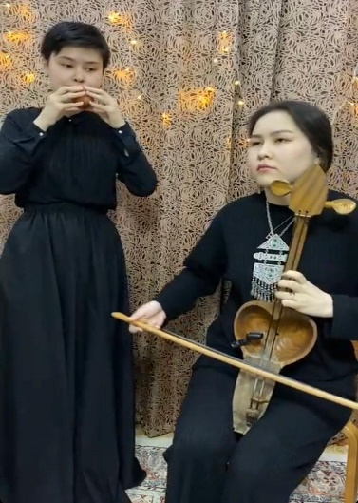
2 сәуір – «Алатау әуендері» МКҚК «Құлансаз» фольклорлы-этнографиялық ансамблінің аспапшы әртісі Жумадуллаева Аяулымның онлайн-концерті өтті. Концертте әсем әнмен сусындаған көрермендер тек жақсы лебіздерін білдіріп, сәттілік тілеп жатты.
6 сәуір – «Алатау әуендері» концерттік ұйымының дәстүрлі әншісі, Республикалық, облыстық байқаулардың лауреаты Өсербай Ақжолдың онлайн концерті әлеуметтік желілерде жарияланып, желі көрермендерінің ықыласына бөленді.
9 сәуір – «Алатау әуендері» концерттік ұйымының дәстүрлі әншісі Айдана Асанбаеваның онлайн концерті әлеуметтік желілерде жарияланды.
12 сәуір – Республикалық байқаулардың лауреаты, «Алатау әуендері» концерттік ұйымының дәстүрлі әншісі Ақжол Өсербайдың бейнебаяны желіге жүктелініп, көрермендердің жақсы пікіріне ие болды.
13 сәуір – Қазақстан Республикасы Тәуелсіздігінің 30 жылдығына орай «Алатау әуендері» концерттік ұйымының балет әртістерінің бейнебаяны жарияланды.
14 сәуір - «Алатау әуендері» МКҚК «Құлансаз» фольклоры-этнографиялық ансамблінің жеке дауыстағы әншісі Жансая Божбан тікелей эфирде онлайн-концерт өткізді.
15 сәуір – инстаграм әлеуметтік желісінде «Алатау әуендері» концерттік ұйымының аспапшы әртісі Жанерке Ноғайбекованың онлайн концерті өтті. Ұлттық аспабымыздың үніне, күйлерімізге сусындағына халық ризашылықтарын білдіріп жатты.
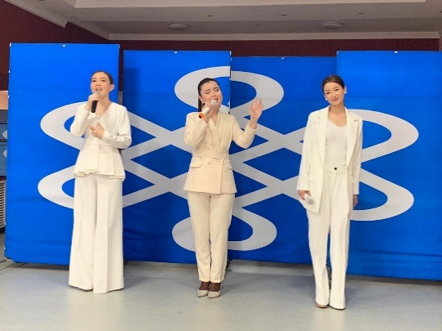
16 сәуір - «Алатау әуендері» концерттік ұйымының әншілері «Келбет» триосының онлайн концерті өткізілді.
17 сәуір – Республикалық байқаулардың лауреаттары, «Алатау әуендері» концерттік ұйымының жеке дауыстағы әншілері, отбасылық дуэт Жарас Нақыпбек пен Айдана Ұшманбетованың бейнебаяны әлеуметтік желіге жүктелініп, көрермен тарапынан жақсы пікірлерге ие болды.
19 сәуір – Қазақстан Республикасы Тәуелсіздігінің 30 жылдығына орай «Алатау әуендері» концерттік ұйымының дәстүрлі әншісі, Республикалық байқаулардың лауреаты Өсербай Ақжолдың арнайы түсірілген бейнебаяны желі көрермендеріне тарту етілді.
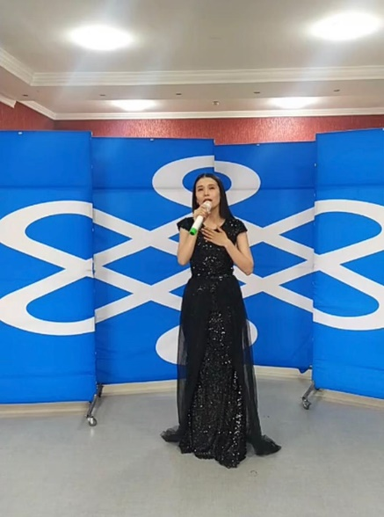
20 сәуір - Қазақстан Республикасы Тәуелсіздігінің 30 жылдығына орай «Алатау әуендері» концерттік ұйымының балет әртістері Наржанова Ақбота мен Собиров Эдгордың орындауындағы «Өзбек» биі желіге жүктелінді.
21 сәуір - «Алатау әуендері» концерттік ұйымының жеке дауыстағы әншісі Гүлзина Жақсылықтың онлайн концерті өтті.
22 сәуір - «Алатау әуендері» концерттік ұйымының жеке дауыстағы әншісі Дастан Қорғасбековтың онлайн концерті желі көрермендеріне паш етілді.
23 сәуір - «Алатау әуендері» концерттік ұйымының аспапшы әртісі Гаухар Жұмашеваның танымдық онлайн концерті өтті.
25 сәуір – Алматы облысы әкімінің тапсырмасымен Алматы қаласы 8 көл кешенінде Ресей мемлекетінен арнайы келген делегаттарды күтіп алу салтанатты шарасына «Алатау әуендері» концерттік ұйымының жеке дауыстағы әншілері ат салысты.
26 сәуір - «Алатау әуендері» концерттік ұйымының әншілері «Келбет» триосы мен жігіттер квартетінің онлайн концерті өтті.
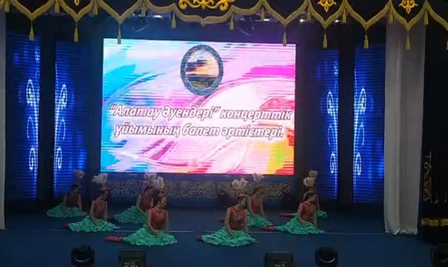
27 сәуір - «Алатау әуендері» концерттік ұйымының аспапшы әртісі Фариза Несіпбекованың онлайн концерті өтті.
28 сәуір – Халықаралық би күні мерекесіне орай «Би көңілдің көктемі» атты «Алатау әуендері» концерттік ұйымының балет әртістерінің арнайы дайындаған онлайн концерті желі көрермендеріне тарту етілді.
29 сәуір - «Алатау әуендері» концерттік ұйымының жеке дауыстағы әншісі Нұрлан Ашимовтың онлайн концерті инстаграм желісінде өтті.
30 сәуір – инстаграм әлеуметтік желісінде тікілей эфирде «Алатау әуендері» концерттік ұйымының жігіттер квартетінің онлайн концерті өтті.
1 мамыр – Қазақстан халықтарының бірлігі күні мерекесіне орай «Алатау әуендері» концерттік ұйымының балет әртістерінің орындауындағы «Халықтар достығы» биі желі көрермендеріне тарту етілді.
3 мамыр – «Алатау әуендері» коцерттік ұйымының дәстүрлі әншісі, Республикалық, облыстық байқаулардың лауреаты Өсербай Ақжолдың бейнебаяны әлеуметтік желіге жүктелініп, көрермен қошеметіне ие болды.
4 мамыр - «Алатау әуендері» коцерттік ұйымының жеке дауыстағы әншісі Қуаныш Тұрдыжанның онлайн концерті өтті.
5 мамыр - «Алатау әуендері» концерттік ұйымының аспапшы әртісі Қыдырсихова Тоғжанның онлайн концерті әлеуметтік желілерде тамашаланды.
6 мамыр – Қазақстан Республикасының Отан қорғаушылар күні мерекесіне орай «Алатау әуендері» концерттік ұйымының онлайн концерті өтті. Концертте әсем әнге сусындағын көрермендер тек жақсы лебіздері білдіріп, өнерпаздарға сәттілік тілеп жатты.
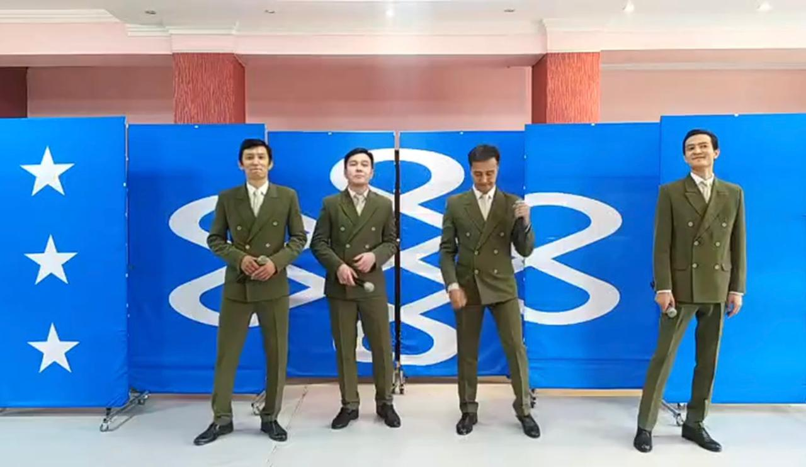
7 мамыр – ҚР Отан қорғаушылар күні мен Ұлы Жеңіс күні мерекесіне арналған «Алатау әуендері» концерттік ұйымының балет әртістерінің орындауындағы «Жеңіс шаттығы» биі желілерде жарияланып, желі көрермендеріне мерекелік көңіл-күй сыйлады.
10 мамыр - «Алатау әуендері» концерттік ұйымының жеке дауыстағы әншілерінің орындауындағы «Жить» әні (кавер) бейнебаяны жарық көрді. Бейнебаянға әсерленген көрермен тек жақсы лебіздерін білдіріп, сәттілік тілесті.
11 мамыр - «Алатау әуендері» концерттік ұйымының жеке дауыстағы әншісі Қуаныш Артықбаевтың онлайн концерті өтті.
12 мамыр – Ақиық ақын Мұқағали Мақатаевтың 90-жылдығына арналған «Алатау әуендері» концерттік ұйымының онлайн концерті өтті. Концертте ақынның сөзіне жазылған әндермен қатар арнайы ақынға арналған шығармаларда орындалды.
13 мамыр – ҚР Тәуелсіздігінің 30 жылдығына орай «Алатау әуендері» концерттік ұйымының жігіттер квартенінің орындауындағы «Нағыз қазақ» әнінің бейнебаяны желі көрермендеріне тарту етілді.
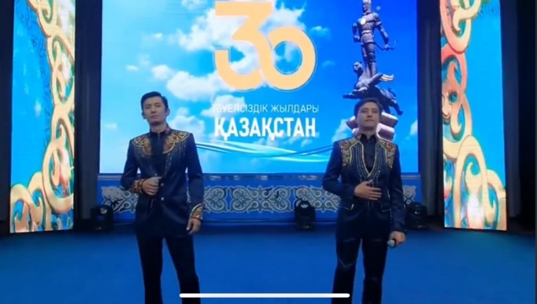
14 мамыр - «Алатау әуендері» концерттік ұйымының аспапшы әртісі Қалбай Мамутовтың онлайн концерті өтті. Шертер аспабында орындалған күйлерге желі көрермендері тек жақсы лебіздерін білдірді.
17 мамыр - ҚР Тәуелсіздігінің 30 жылдығына орай «Алатау әуендері» коцерттік ұйымының жеке дауыстағы әншілері Жарас Нақыпбеков пен Нұрлан Ашимовтың орындауындағы «Жасасын қазақ елі» әні желі көрермендеріне тарту етілді.
18 мамыр – «Алатау әуендері» МКҚК «Құлансаз» фольклоры-этнографиялық ансамблінің аспапшы әртісі, Халықаралық және Республикалық байқаулардың лауреаты, дарынды күйшіміз Таңат Саденов инстаграм желісі арқылы тікелей эфирде онлайн-концерт өткізді.
19 мамыр - «Алатау әуендері» концерттік ұйымының жеке дауыстағы әншісі, дәстүрлі әнші Айдана Асанбаеваның онлайн концерті.
20 мамыр - «Алатау әуендері» коцерттік ұйымы «Құлансаз» фольклорлы-этнографиялық ансамблінің аспапшы әртісі Мади Кизбаев пен вокал бойынша дайындаушы Жадыра Жусупбекованың онлайн концерті.
21 мамыр – Мәдениет және өнер саласы қызметкерлерінің кәсіби мерекесіне орай «Алатау әуендері» коцерттік ұйымының аспапшы әртісі Қалбай Мамутовтың бейнебаяны.
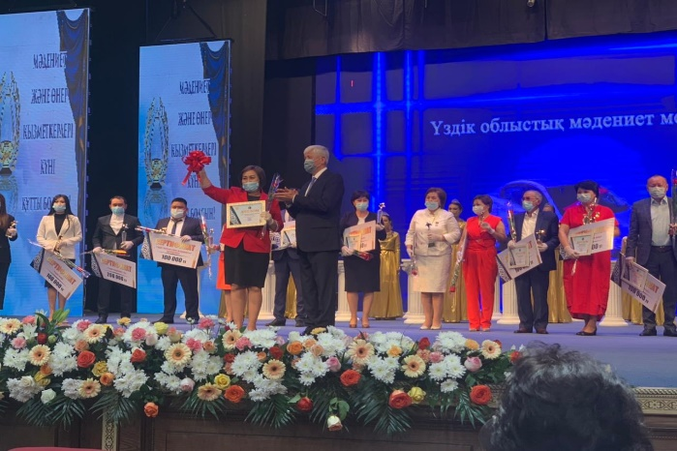
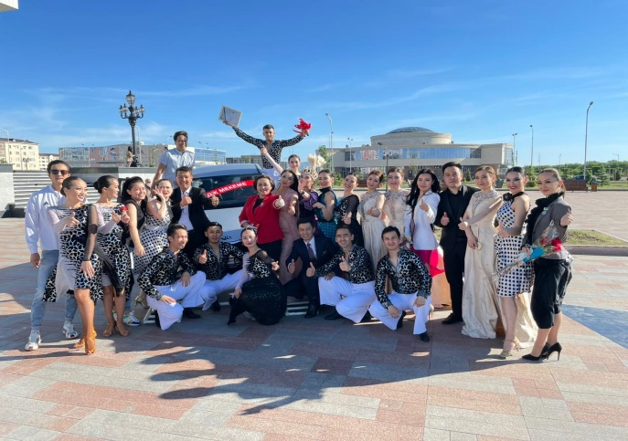
21 мамыр - – Мәдениет және өнер саласы қызметкерлерінің кәсіби мерекесіне орай Талдықорған қаласында өткен салтанатты шараға «Алатау әуендері» коцерттік ұйымының әртістері қатысты. «Алатау «әуендері» концерттік ұйымы «Үздік облыстық мәдениет мекемесі» атанып, жеңіл автокөлікке ие болды және «Алатау әуендері» концерттік ұйымының бас балетмейстері Асел Ержанқызы «Мәдениет саласының үздігі» төсбелгісімен марапатталды.
24 мамыр - «Алатау әуендері» коцерттік ұйымының балет әртістерінің орындауындағы «Жайлауда» биі желі көрермендеріне тарту етілді.
25 мамыр - «Алатау әуендері» коцерттік ұйымының дәстүрлі әншісі Айдана Асанбаеваның онлайн концерті.
26 мамыр - ҚР Тәуелсіздігінің 30 жылдығына орай «Алатау әуендері» МКҚК «Құлансаз» фольклоры-этнографиялық ансамблінің жеке дауыстағы әншісі Әділет Жексембі тікелей эфирде онлайн-концерт өткізді. Концертте әсем әнмен сусындағын көрермендер тек жақсы лебіздері білдіріп, сәттілік тілеп жатты.
27 мамыр - сағат 18:30-да «Алатау әуендері» МКҚК «Құлансаз» фольклорлы-этнографиялық ансамблінің аспапшы әртісі Жанерке Ноғайбекова тікелей эфирда онлайн-концерт өткізді.
28 мамыр – Халықаралық, Республикалық байқаулардың лауреаты «Алатау әуендері» коцерттік ұйымының аспапшы әртісі Таңат Саденовтың бейнебаяны.
31 мамыр -«Алатау әуендері» МКҚК «Құлансаз» фэ ансамблінің саяси қуғын-сүргін құрбандарын еске алу күніне арналған «Тарихқа тағлым-өткенге тағзым» атты онлайн концерті.
1 маусым – Балаларды қорғау күні құрметіне «Алатау әуендері» МКҚК «Құлансаз» фольклорлы-этнографиялық ансамблінің әнші Гүлжан Қаңтарбаева Ш.Уалихан мен Қ.Бақтиярқызының «Балапаным» әнін тарту етті.
2 маусым - «Алатау әуендері» МКҚК дәстүрлі әншісі, Халықаралық және Республикалық байқаулардың Лауреаты Ақжол Өсербай инстагарм желісі арқылы онлайн-концерт өткізді.
3 маусым - «Алатау әуендері» МКҚК жеке дауыстағы әншісі Гүлзина Жақсылықтың онлайн концерті өтті.
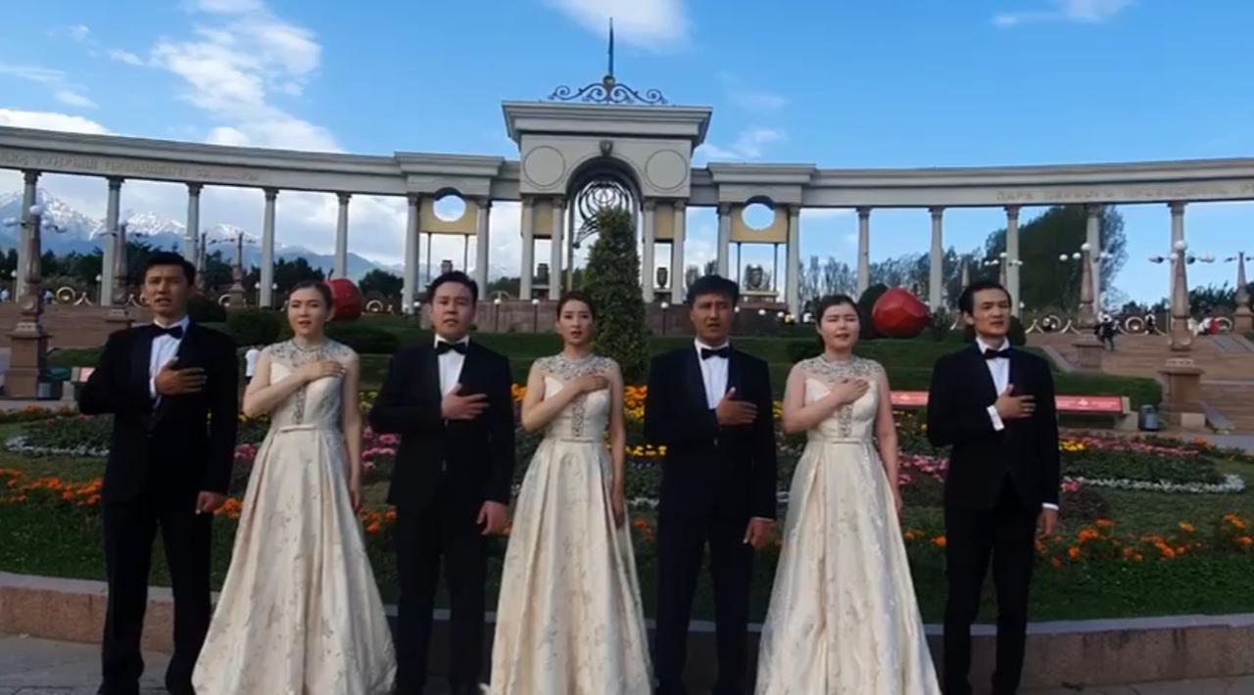
4 маусым – Қазақстан Республикасының Рәміздер күні мерекесіне орай «Алатау әуендері» концерттік ұйымының жеке дауыстағы әншілерінің орындауындағы ҚР Мемлекеттік әнұраны желі көрермендеріне тарту етілді.
4 маусым - «Алатау әуендері» МКҚК аспапшы әртісі Айсұлу Ниязованың бейнебаяны жарық көрді.
7 маусым - «Алатау әуендері» МКҚК жеке дауыстағы әншілері Қуаныш Тұрдыжан мен Гүлзина Жақсылықтың бейнебаяны желіге жүктелінді.
8 маусым - «Алатау әуендері» МКҚК аспапшы әртісі Жумадуллаева Аяулымның онлайн концерті өтті.
9 маусым - «Алатау әуендері» МКҚК жеке дауыстағы әншісі Божбан Жансая желіде онлайн-концерт өткізіп, көрермендерге жақсы көңіл күй сыйлады.
10 маусым - сағат 18:30-да «Алатау әуендері» МКҚК «Құлансаз» фольклорлы-этнографиялық ансамблінің аспапшы әртісі Жұмашева Гаухардың тікелей эфирда онлайн-концерт өткізді.
11 маусым - «Алатау әуендері» МКҚК аспапшы әртісі Айсұлу Ниязованың бейнебаяны желіге жүктелінді.
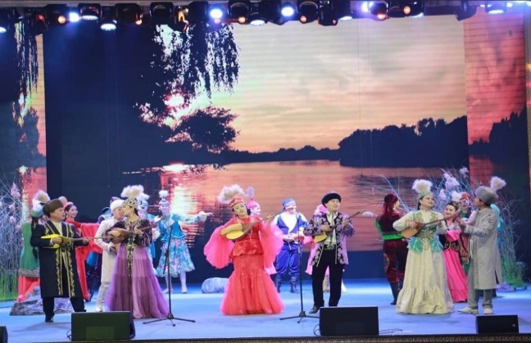
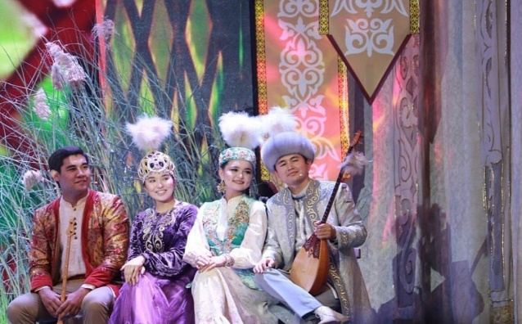
12 маусым – Талдықорған қаласында Алматы облысының мәдениет, архивтер және құжаттама басқармасының қолдауымен өткен дәстүрлі әншілердің «Өзгеше бір әуен» атты дәстүрлі концертіне «Алатау әуендері» концерттік ұйымының дәстүрлі әншілері Ақжол Өсербай мен Айдана Асанбаева қатысты.
14 маусым – желіге «Алатау әуендері» МКҚК жеке дауыстағы әншілері Әділет Жексембі мен Назерке Нураддинованың бейнебаяны жүктелінді.
15 маусым - ҚР Тәуелсіздігінің 30 жылдығына орай «Алатау әуендері» МКҚК аспапшы әртісі Несіпбекова Фаризаның онлайн концерті өтті.
16 маусым - сағат 18:00-де Дастан Қорғасбеков инстаграм парақшасында онлайн-концерт өткізді. Концерт арасында көрермендер алғыстарын айтып, тілектерін білдірді.
17 маусым - «Алатау әуендері» МКҚК жеке дауыстағы әншісі Гүлзина Жақсылықтың орындауындағы «Бұлбұл» әнінің бейнебаяны желіге жүктелінді.
18 маусым - «Алатау әуендері» МКҚК жеке дауыстағы әншісі Нураддинова Назерке желіде онлайн-концерт өткізіп, көрермендерге жақсы көңіл күй сыйлады.
21 маусым - «Алатау әуендері» МКҚК жеке дауыстағы әншілерінін құралған квартеттің бейнебаяны әлеуметтік желі көрермендеріне жол тартты.
21 маусым – Медицина қызметкерлері күні мерекесіне орай Талдықорған қаласында өткен мерекелік шараға «Алатау әуендері» концерттік ұйымының әртістері қатысты.
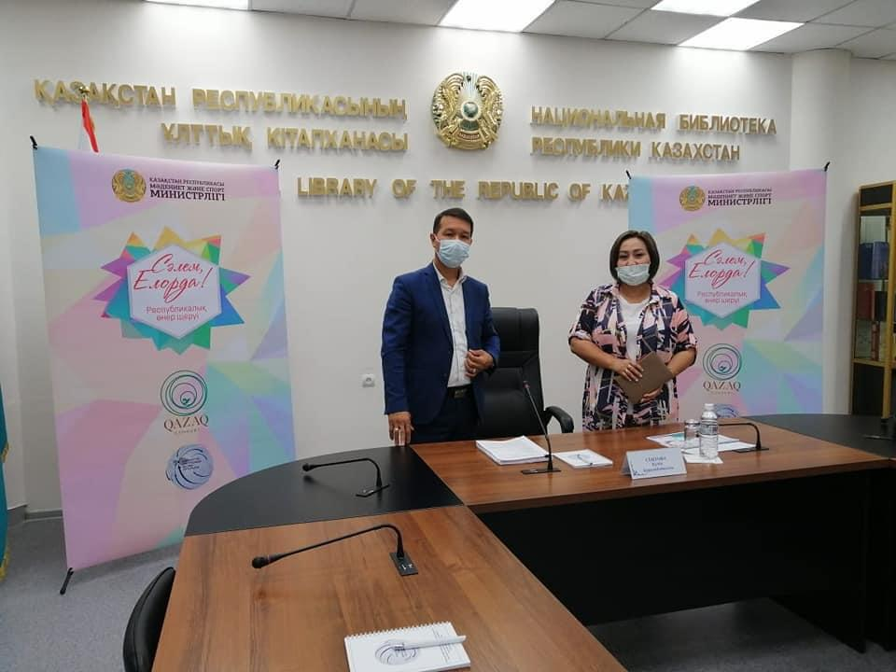
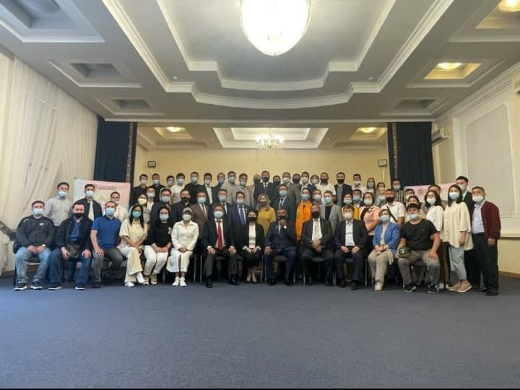
22 маусым – Қазақстан Республикасының Мәдениет қайраткері, «Алатау әуендері» МКҚК би дайындаушысы Талант Қылышбаевтың мастер классы өтті.22 маусым – ҚР Мәдениет және спорт министірлігінің ұйымдастыруымен Алматы қаласында 22-24 маусым аралығында өткен «Сәлем, Елорда!» атты ІІ Республикалық өнер шеруі өтіп, 3 күндік тәжірибе алмасу жобасына «Алатау әуендері» МКҚК директоры Ұлпан Құдайбергенқызы мен көркемдік жетекші Қайрат Бақытжанұлы қатысып, көптеген қажетті ақпараттар алды.

23 маусым – «Алатау әуендері» МКҚК «Құлансаз» фольклорлы-этнографиялық ансамблінің әншілері Жарас Нақыпбек пен Айдана Ұшманбетованың инстаграм желісінде онлайн-концерті өтті. Концертте әсем әндер ғана орындалып қоймай, көрермендермен шығармашылық бағытта сұхбат жүргізілді.
23 маумыс – Талдықорған қаласында Мемлекеттік қызметкерлерінің кәсіби мерекесіне орай өткен салтанатты іс-шараға «Алатау әуендері» концерттік ұйымының әртістері қатысып, шараның жоғары деңгейде өтуіне ат салысты.
24 маусым – «Алатау әуендері» МКҚК аспапшы әртісі Айсұлу Ниязованың мастер-классы өтті. Айсұлу көрермендер назарына сазсырнай аспабының бірнеше түрін көрсетіп қана қоймай, олардың ерекшеліктері мен тарихын таныстырды.
25 маусым – «Алатау әуендері» МКҚК әншілерінен құралған «Келбет» триосының бейнебаян әлеуметтік желілерге жүктелініп, талғамы биік көрермендердің ыстық ықыласына бөленді.
28 маусым - «Алатау әуендері» МКҚК әншілерінен құралған «Келбет» триосының орындауындағы «Жетісу» әні желі көрермендеріне тарту етілді.
29 маусым – «Алатау әуендері» концерттік ұйымының «Алты алашқа тәж қала» атты ХІ концерттік маусымының жабылуы Талғар ауданы Тұздыбастау ауылдық мәдениет үйінде өтті.
30 маусым - «Алатау әуендері» концерттік ұйымының әншілері, отбасылық дуэт Жарас Нақыпбек пен Айдана Ұшманбетованың онлайн концерті желі көрермендеріне тарту етіліп, Концерт арасында көрермендер алғыстарын айтып, тілектерін білдірді.
10 тамыз – Абай Құнанбайұлының 175 жылдығына орай, Абай күні мерекесіне арналған «Алатау әуендері» концерттік ұйымының онлайн концерті желі көрермендерін Абай өлеңдерімен қуантты.
11 тамыз – «Алатау әуендері» концерттік ұйымының жеке дауыстағы әншілері, Республикалық байқаулардың лауреаттары Әділет Жексембі және Назерке Нұраддинованың онлайн концерті өткізілді.
13 тамыз – «Алатау әуендері» концерттік ұйымының аспапшы әртісі, жас талант, желі көрермендерін өнерімен тамсандырып жүрген Айсұлу Ниязова әлеуметтік желі көрермендеріне арнап шеберлік сағатын өткізіп, сазсырнай аспабының тарихымен таныстырды.
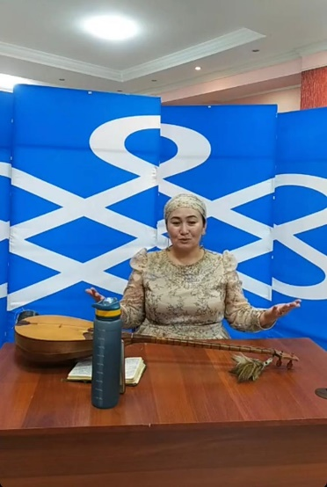
17 тамыз – Қазақстан Республикасының Мәдениет Қайраткері, «Алатау әуендері» концерттік ұйымының би дайындаушысы Талант Клышбаевтың балет әртістеріне арналған шеберлік сағаты өтті.
19 тамыз - «Алатау әуендері» концерттік ұйымының аспапшы әртісі Тоғжан Қыдырсихованың онлайн концерті.
24 тамыз – Дәстүрлі әнші, «Алатау әуендері» концерттік ұйымы әншілерінің көркемдік жетекшісі Гүлшат Тәкежанова желі көрермендері мен жеке дауыстағы әншілермен тікелей сұхбат жүргізіп, вокал өнерімен, техникасымен бөлісіп, домбыра аспабының да тарихын айтып өтті.
27 – тамыз - Алатау әуендері» концерттік ұйымының аспапшы әртісі Жанерке Ноғайбекованың онлайн концерті өтті.
27 тамыз – Қазақстан Республикасының Конституция күні мерекесіне орай «Алатау әуендері» концерттік ұйымының әншілерінің онлайн концерті өткізілді.
31 тамыз - Алатау әуендері» концерттік ұйымының аспапшы әртісі Аяулым Жұмадуллаеваның онлайн концертімен жіле көрермендерін жақсы әуенмен тамсандырды.
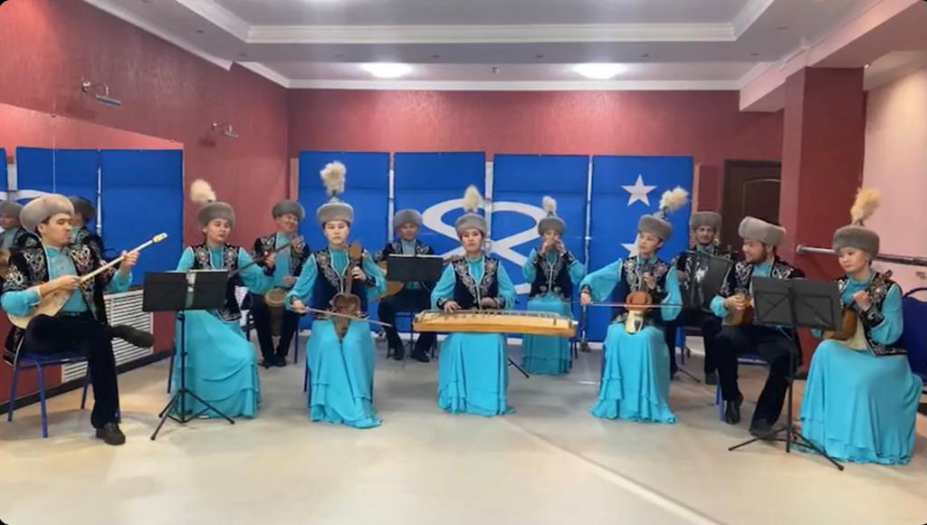
2 қыркүйек - «Алатау әуендері» концерттік ұйымының жеке дауыстағы әншілері, Республикалық байқаулардың лауреаттары Әділет Жексембі және Назерке Нұраддинованың онлайн концерті өткізілді.
7 қыркүйек – «Алатау әуендері» концерттік ұйымының «Құлансаз» фольклорлы-этнографиялық ансамблінің онлайн концертімен желі көрермендерін қазақ халқымыздың әсем әуенді күйлерімен қуантты.
9 қыркүйек - «Алатау әуендері» концерттік ұйымының жеке дауыстағы әншілері, Республикалық байқаулардың лауреаттары Әділет Жексембі және Назерке Нұраддинованың онлайн концерті өткізілді.
11 қыркүйек – Халықаралық отбасы күні мерекесіне орай дәстүрлі түрде «Алатау әуендері» концерттік ұйымының отбасылық дуэті Жарас Нақыпбек пен Айдана Ұшманбетова, отбасылық балет әртістері Эрмэк Эсенкулов пен Жанна Макишева, вокал бойынша дайындаушы Жадыра Жусупбекова мен аспапшы әртіс Мади Кизбаев өмірлерін өнерлерімен ұштастырып, бәрі мүмкін екендігін көрсетіп бараш қазақстан халқын отбасы күні меркесімен құттықтады.
14 қыркүйек - Алатау әуендері» концерттік ұйымының аспапшы әртісі Жанерке Ноғайбекованың онлайн концерті өтті.
21 қыркүйек – Халықаралық, Республикалық байқаулардың лауреаты, дәстүрлі әнші, «Алатау әуендері» концерттік ұйымының жеке дауыстағы әншісі Өсербай Ақжол тағы да өз өнерімен желі көрермендерін қуантты. Жаңаша жаңалықтарын атап өтіп, алдағы жоспарларымен бөлісті.
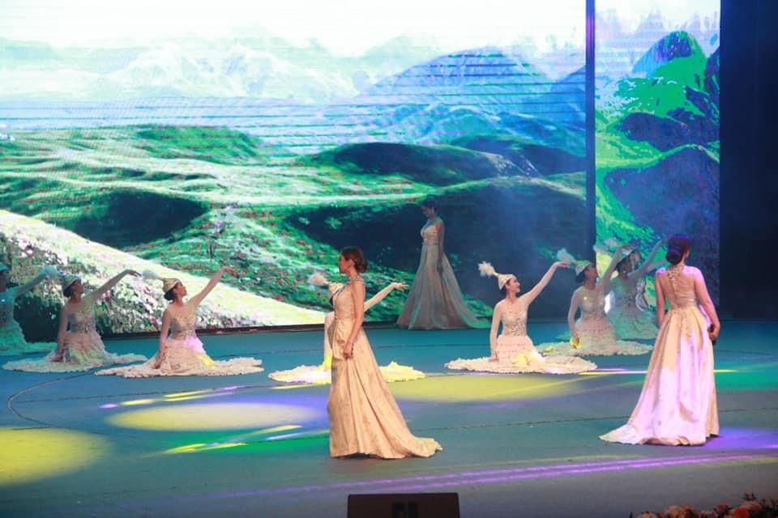
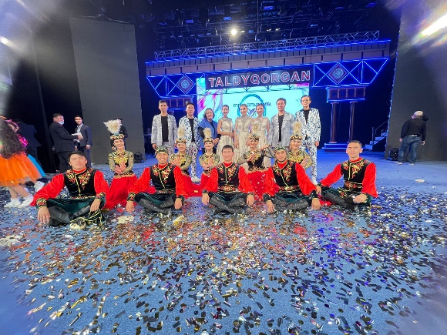
22 қырқүйек – Алматы облысы Талдықорған қаласының облыс орталығы болғанына 20 жыл толуына орай Талдықорған қаласы Б.Римова атындағы облыстық драма театрында салтанатты іс-шараға «Алатау әуендері» концерттік ұйымының әншілері мен бишілері қатысып, мерекелік шараның жоғары деңгейде өтуіне өз үлестерін қосты.

23 қыркүйек – «Алатау әуендері» концерттік ұйымының аспапшы әртісі Мамутов Қолбайдың онлайн концерті жоспарға сай өтті.
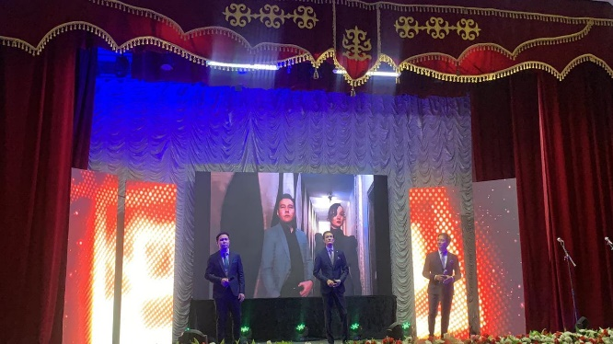
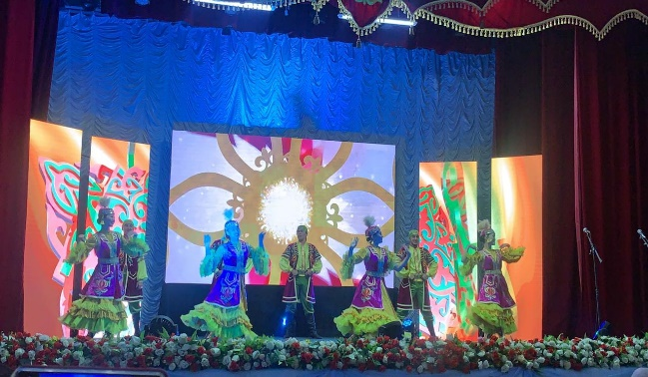
26 қыркүйек – Қапшағай қаласында өткен «Қапшағай қаласы күні» мерекесіне орай өткен мерекелік іс-шараға «Алатау әуендері» концерттік ұйымының әртістері қатысып, өз өнерлерімен қала тұрғындарын тамсандырып қайтты.

28 қыркүйек – «Алатау әуендері» концерттік ұйымының жеке дауыстағы әншілері Қуаныш Тұрдыжан мен Гүлзина Жақсылықтың онлайн концерті желі көрермендеріне тарту етілді.
30 қыркүйек – «Алатау әуендері» концерттік ұйымының аспапшы әртісі Фариза Несіпбаеваның онлайн концерті.
30 қыркүйек – Ақиық ақын Мұқағали Мақатаевтың 90 жылдық мерейтойына орай Райымбек ауданы Нарынқол аудандық мәдениет үйінде және ақынның туған жері Қарасаз ауылындағы ауылдық мәдениет үйінде салтанатты іс-шара өтіп, шараға «Алатау әуендері» концерттік ұйымының әртістері қатысты. Шарада ақынның жазған өлеңдерінен ән шырқалып, ауыл тұрғындарына орны толмас әсер силады.
1 қазан – Халықаралық қарттар күні мерекесіне орай Қапшағай қалалық арнайы әлеуметтік қызмет көрсету оратылығында өткен мерекелік іс-шараға «Алатау әуендері» концерттік ұйымының әртістері қатысып, аға-буын қарттарымызды мерекелерімен құттықтап, көңілдеріне қуаныш силап қайтты.
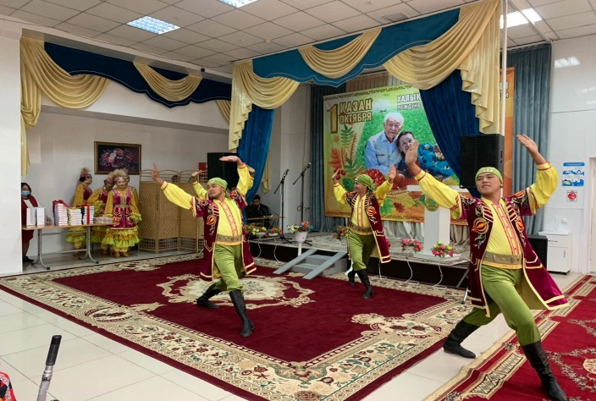
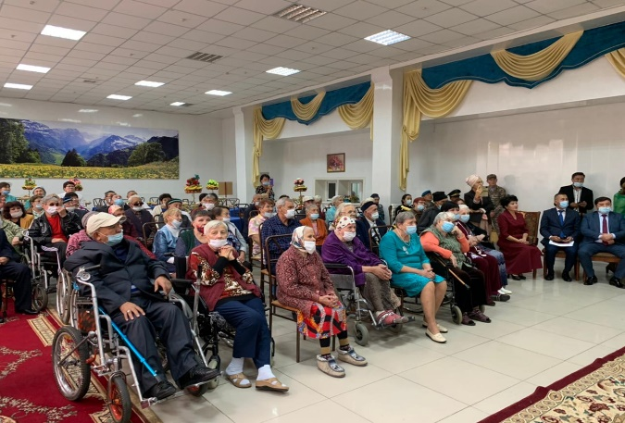

Халықаралық, Республикалық байқауларға қатысу

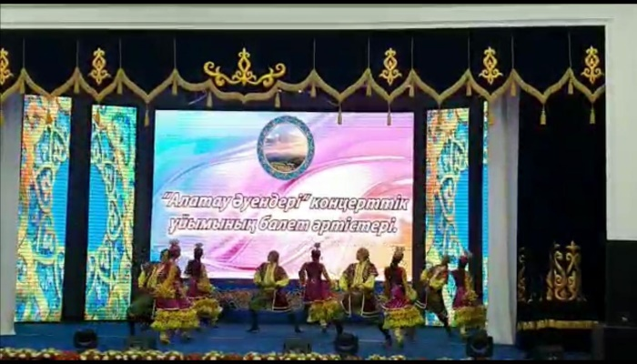
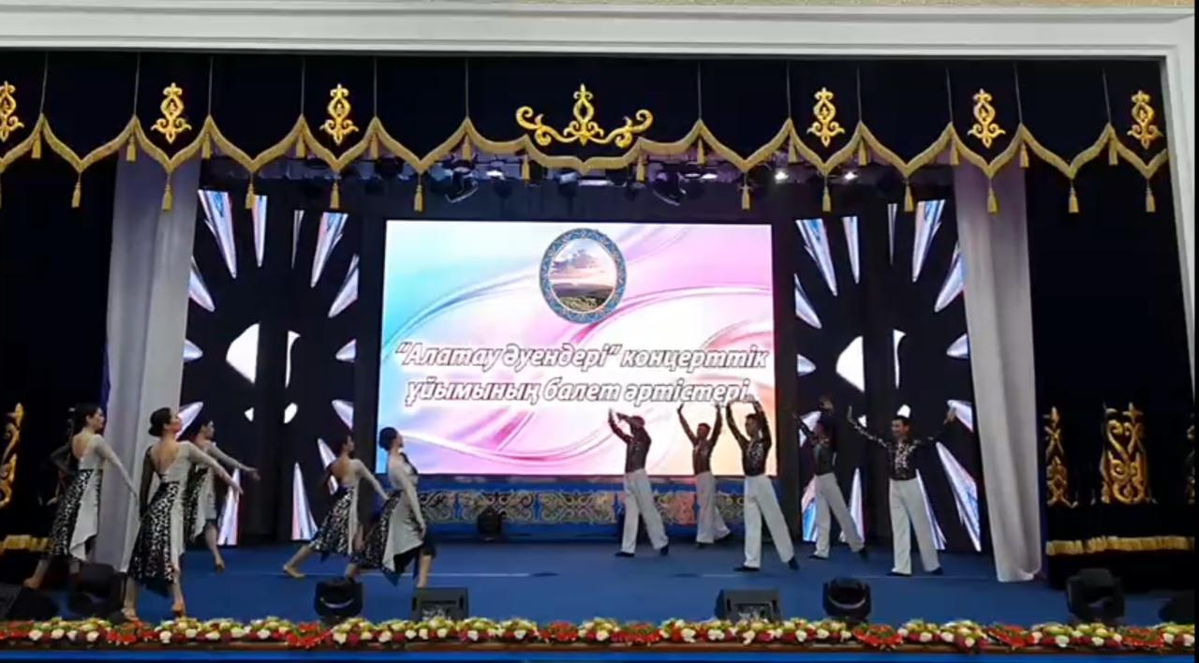
2021 жылдың 28 сәуірі мен 1 мамыр аралығында ШҚО Семей қаласында «Әміре Қашаубаев» атындағы мемлекеттік филармониясы КМҚК ұйымдастырумен өткен өңірлік, облыстық филармониялар мен концерттік ұйымдар арасында өткен «Әлем халықтарының биі» атты Республикалық онлайн – фестиваліне «Құлансаз» фольклорлы-этноргафиялық ансамблі қатысып, қатысқаны үшін алғыс хатпен марапатталды.
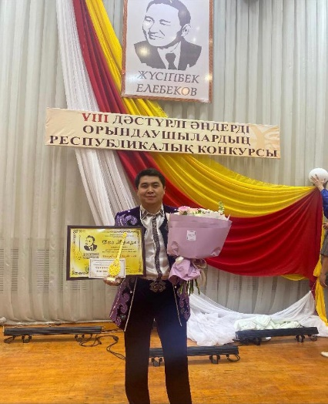
2021 жылдың 29-30 маусым күндері Тараз қаласында өтетін ҚР Тәуелсіздігінің 30 жылдығы мен жыр алыбы Жамбыл Жабаевтың 175 жылдығына орай өтетін «Көне Тараз күмбірі» атты ІІ Республикалық этно-фольклорлық ансамбльдер конкурсына «Құлансаз» фольклорлы-этнографиялық ансамблі қатысуда.
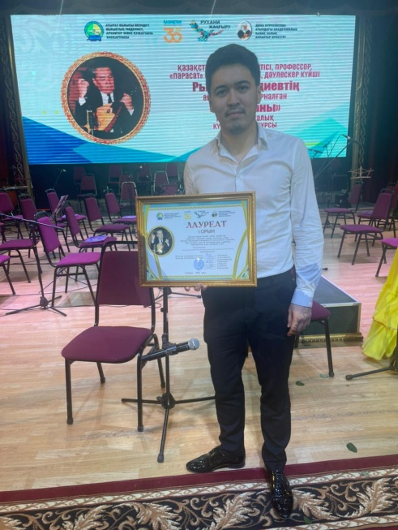
2021 жылдың 30 мамыр күні өткен Ж.Елебеков атындағы дәстүрлі әндерді орындаушылардың ҮІІІ Республикалық конкурсына «Алатау әуендері» коцерттік ұйымының дәстүрлі әншісі Ақжол Өсербай қатысып Бас жүлдеге ие болды.
18 маусым күні Атырау облысында өткен Қазақстанның Халық әртісі, профессор, «Парасат» орденінің иегері, дәулескер күйші Рыспай Хисметұлы Ғабдиевтің 85 жылдығына арналған «Күй қағаны» атты ІІ Республикалық күйшілер конкурсына «Алатау әуендері» коцерттік ұйымының аспапшы әртісі Таңат Саденов қатысып, үздік шеберлігі үшін жүлделі І орынға ие болды.
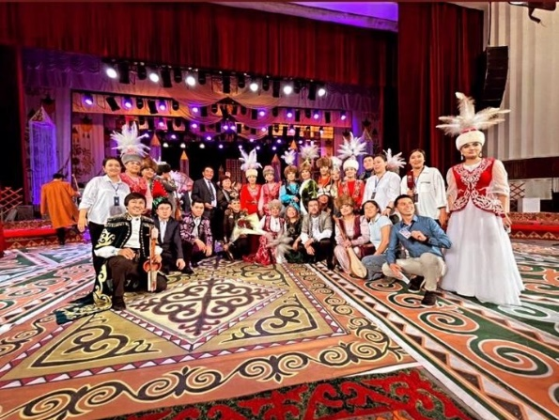
24-25 тамыз аралығында Қазақстан және Қырғыстан шығармашыл жастарының қатысуымен «Қыз-жигит Сармерден» атты Бішкек қаласында өткен фестивальге «Алатау әуендері» концерттік ұйымының дәстүрлі әншісі Өсербай Ақжол өнер көрсетіп қайтты.

Директор Ұ.Ербатырова

